**Министерство образования и науки Российской Федерации**

**Федеральное государственное бюджетное образовательное учреждение**

**высшего образования**

**«Московский государственный технический университет имени Н.Э. Баумана (национальный исследовательский университет)»**

**(МГТУ им. Н.Э. Баумана)**

Факультет: **Фундаментальные науки**

Кафедра: **Прикладная математика**

**Отчёт по лабораторным работам**

**по курсу “Методы оптимизации”**

**Студент:** Пахотин А. Е.

**Группа:** ФН2-52Б

**Преподаватель:** Чередниченко А.В.

Москва, 2022

**Содержание**

**Введение** **3**

**1.** Квазиньютоновские методы **(ЛР№6)** **4**

1.1. Квадратичная функция 4

1.2. Функция Розенброка (α = 1) 7

1.3. Функция Розенброка (α = 5) 19

# Введение

В данной работе изучены и реализованы следующие методы оптимизации:

Квазиньютоновские методы (лабораторная работа №5):

* 1. метод циклического покоординатного спуска;
  2. метод Хука-Дживса;
  3. метод Розенброка;

Для каждого метода проведены тестирования и построены графики для квадратичной функции и функций Розенброка, для двух разных начальных точек и для двух точностей. Для методов последовательной безусловной минимизации использованы два допустимых множества, на которых происходил поиск.

# 1. Методы сопряжённых направлений (ЛР№5)

## 1.1. Квадратичная функция

Квадратичная функция $f\left(x,y\right)=10x^{2}-4xy+7y^{2}-4\sqrt{5}\left(5x-y\right)-16$.

*Таблица 1.1 — Результаты тестирования для квадратичной функции*

|  |  |  |  |
| --- | --- | --- | --- |
| Начальная точка:  (2 , -5)  Точность: 0.01 | Метод циклического покоординатного  спуска | Метод Хука-Дживса | Метод Розенброка |
| Количество итераций | 4 | 6 | 4 |
| Количество вычислений функции | 248 | 87 | 248 |
| Найденная точка | (2.24, 0.00) | (2.24, 0.00) | (2.24, 0.00) |
| Минимальное значение функции | -66 | -66 | -66 |
| Начальная точка:  (2 , -5)  Точность: 0.00001 | Метод циклического покоординатного  спуска | Метод Хука-Дживса | Метод Розенброка |
| Количество итераций | 7 | 16 | 6 |
| Количество вычислений функции | 644 | 470 | 552 |
| Найденная точка | (2.23607, 0.00000) | (2.23607, 0.00000) | (2.23607, 0.00000) |
| Минимальное значение функции | -66 | -66 | -66 |

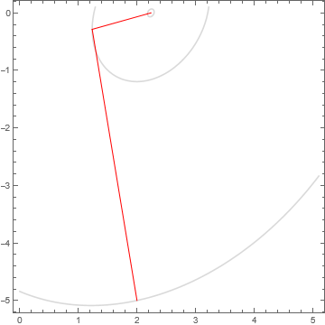

Рисунок 1.1.1 —Путь метода циклического покоординатного

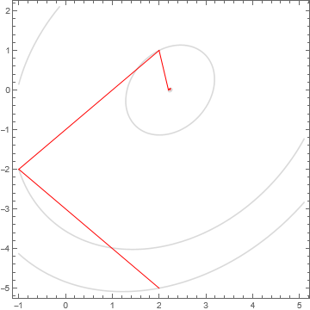

Рисунок 1.1.2 — Путь метода Хука-Дживса

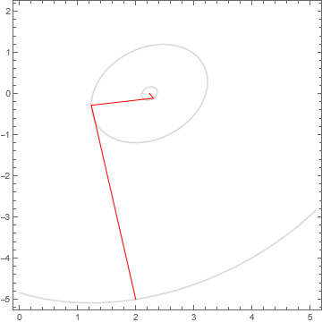

Рисунок 1.1.3 — Путь метода Розенброка

*Таблица 1.2 — Результаты тестирования для квадратичной функции*

|  |  |  |  |
| --- | --- | --- | --- |
| Начальная точка:  (1.5 , 2)  Точность: 0.01 | Метод циклического покоординатного  спуска | Метод Хука-Дживса | Метод Розенброка |
| Количество итераций | 4 | 6 | 4 |
| Количество вычислений функции | 264 | 91 | 264 |
| Найденная точка | (2.24, 0.00) | (2.22, 0.00) | (2.24, 0.00) |
| Минимальное значение функции | -66 | -66 | -66 |
| Начальная точка:  (5 , -4)  Точность: 0.00001 | Метод циклического покоординатного  спуска | Метод Хука-Дживса | Метод Розенброка |
| Количество итераций | 6 | 11 | 6 |
| Количество вычислений функции | 564 | 314 | 564 |
| Найденная точкаа | (2.23607, 0.00000) | (2.23606, 0.00000) | (2.23607, 0.00000) |
| Минимальное значение функции | -66 | -66 | -66 |

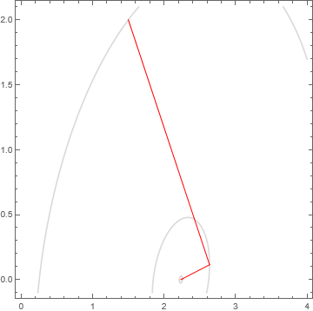

Рисунок 1.2.1 —Путь метода циклического покоординатного

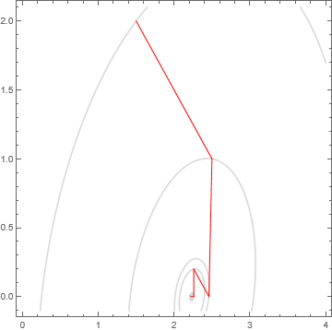

Рисунок 1.2.2 — Путь метода Хука-Дживса

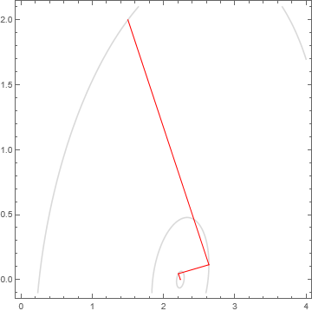

Рисунок 1.2.3 — Путь метода Розенброка

## 1.2. Функция Розенброка (α = 1)

Функция Розенброка $f(x, y) = 1{\left(x^{2} - y\right)}^{2}+{\left(x - 1\right)}^{2}$.

*Таблица 1.3 — Результаты тестирования для функции Розенброка*

|  |  |  |  |
| --- | --- | --- | --- |
| Начальная точка:  (2 , -5)  Точность: 0.01 | Метод циклического покоординатного  спуска | Метод Хука-Дживса | Метод Розенброка |
| Количество итераций | 14 | 15 | 14 |
| Количество вычислений функции | 896 | 298 | 896 |
| Найденная точка | (0.98, 0.97) | (0.99, 0.99) | (0.99, 0.97) |
| Минимальное значение функции | 0 | 0.01 | 0 |
| Начальная точка:  (2 , -5)  Точность: 0.00001 | Метод циклического покоординатного  Спуска | Метод Хука-Дживса | Метод Розенброка |
| Количество итераций | 45 | 36 | 44 |
| Количество вычислений функции | 4140 | 1132 | 4048 |
| Найденная точка | 0.99999, 0.99997) | (0.99999, 0.99999) | (0.99999, 0.99997) |
| Минимальное значение функции | 0 | 0 | 0 |

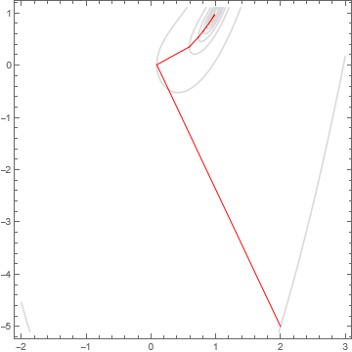

Рисунок 1.3.1 —Путь метода циклического покоординатного

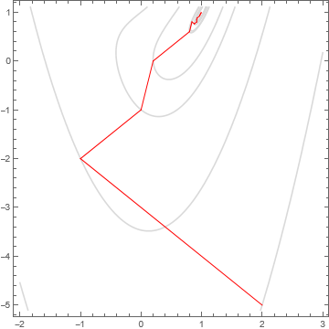

Рисунок 1.3.2 — Путь метода Хука-Дживса

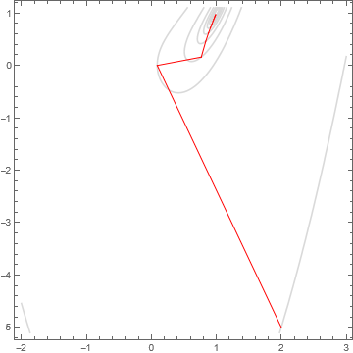

Рисунок 1.3.3 — Путь метода Розенброка

*Таблица 1.4 — Результаты тестирования функции Розенброка*

|  |  |  |  |
| --- | --- | --- | --- |
| Начальная точка:  (1.5 , 2)  Точность: 0.00001 | Метод циклического покоординатного  спуска | Метод Хука-Дживса | Метод Розенброка |
| Количество итераций | 18 | 14 | 21 |
| Количество вычислений функции | 1152 | 313 | 1344 |
| Найденная точка | (1.02, 1.03) | (1.01, 1.01) | (1.01, 1.03) |
| Минимальное значение функции | 0 | 0 | 0 |
| Начальная точка:  (1.5 , 2)  Точность: 0.00001 | Метод циклического покоординатного  спуска | Метод Хука-Дживса | Метод Розенброка |
| Количество итераций | 59 | 31 | 52 |
| Количество вычислений функции | 4508 | 998 | 4784 |
| Найденная точка | (1.00002, 1.00003) | (1.00002, 1.00004) | (1.00001, 1.00004) |
| Минимальное значение функции | 0 | 0 | 0 |

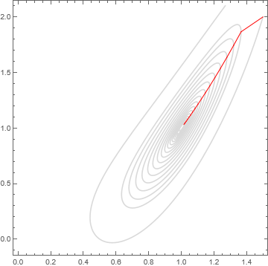

Рисунок 1.4.1 —Путь метода циклического покоординатного

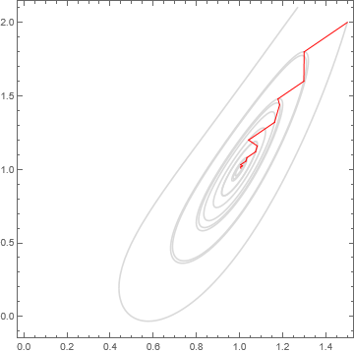

Рисунок 1.4.2 — Путь метода Хука-Дживса

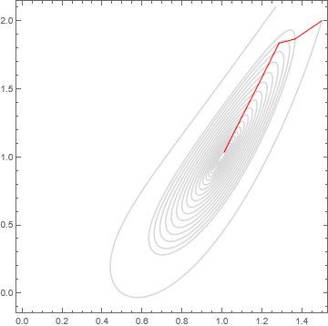

Рисунок 1.4.3 — Путь метода Розенброка

## 

## 1.3. Функция Розенброка (α = 5)

Функция Розенброка $f(x, y) = 5 {\left(x^{2} - y\right)}^{2}+{\left(x - 1\right)}^{2}$.

*Таблица 1.5 — Результаты тестирования для функции Розенброка*

|  |  |  |  |
| --- | --- | --- | --- |
| Начальная точка:  (2 , -5)  Точность: 0.01 | Метод циклического покоординатного  спуска | Метод Хука-Дживса | Метод Розенброка |
| Количество итераций | 27 | 7 | 16 |
| Количество вычислений функции | 1674 | 112 | 992 |
| Найденная точка | (0.92, 0.85) | (0.88, 0.77) | (0.96, 0.91) |
| Минимальное значение функции | 0.01 | 0.01 | 0 |
| Начальная точка:  (2 , -5)  Точность: 0.00001 | Метод циклического покоординатного  cпуска | Метод Хука-Дживса | Метод Розенброка |
| Количество итераций | 163 | 115 | 102 |
| Количество вычислений функции | 14996 | 4152 | 9384 |
| Найденная точка | (0.99991, 0.99982) | (0.99994, 0.99990) | (0.99995, 0.99990) |
| Минимальное значение функции | 0 | 0 | 0 |

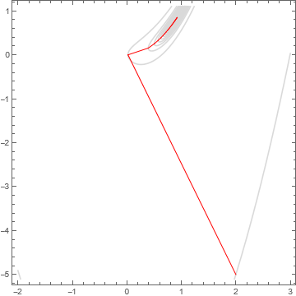

Рисунок 1.5.1 —Путь метода циклического покоординатного

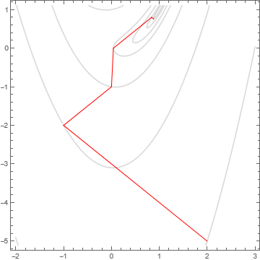

Рисунок 1.5.2 — Путь метода Хука-Дживса

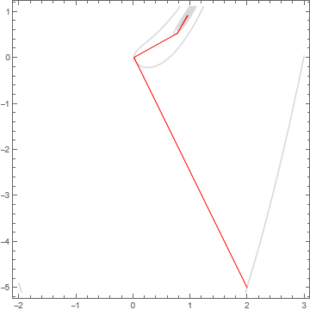

Рисунок 1.5.3 — Путь метода Розенброка

*Таблица 1.6 — Результаты тестирования для функции Розенброка*

|  |  |  |  |
| --- | --- | --- | --- |
| Начальная точка:  (1.5 , 2)  Точность: 0.01 | Метод циклического покоординатного  спуска | Метод Хука-Дживса | Метод Розенброка |
| Количество итераций | 44 | 22 | 54 |
| Количество вычислений функции | 2472 | 508 | 3032 |
| Найденная точка | (1.10, 1.20) | (1.21, 1.47) | (1.07, 1.16) |
| Минимальное значение функции | 0.1 | 0.4 | 0.01 |
| Начальная точка:  (1.5 , 2)  Точность: 0.00001 | Метод циклического покоординатного  спуска | Метод Хука-Дживса | Метод Розенброка |
| Количество итераций | 186 | 151 | 112 |
| Количество вычислений функции | 17112 | 5066 | 10304 |
| Найденная точка | (1.00009, 1.00018) | (1.00006, 1.00012) | (0.99995, 0.99990) |
| Минимальное значение функции | 0 | 0 | 0 |

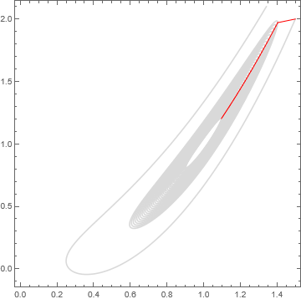

Рисунок 1.6.1 —Путь метода циклического покоординатного

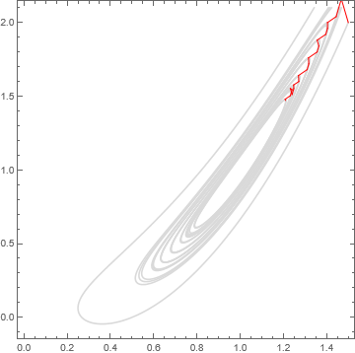

Рисунок 1.6.2 — Путь метода Хука-Дживса

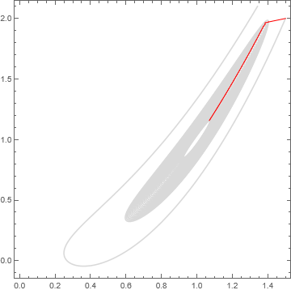

Рисунок 1.6.3 — Путь метода Розенброка